PRESSEMITTEILUNG 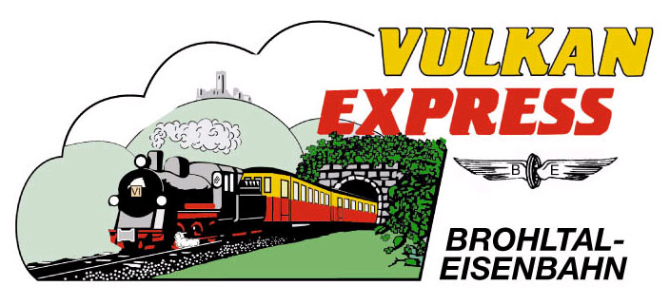
Brohl-Lützing, 18.05.2022

Nachwuchs-Eisenbahner gesucht!
Brohltalbahn bietet Schnuppertag zum Mitmachen an

Den „Vulkan-Expreß“ der Brohltalbahn mit seinen imposanten Dampf- und Dieselloks kennt im Brohltal jeder. Dass man sogar aktiv mitmachen und ein echter Eisenbahner werden kann, wissen hingegen die Wenigsten! Das will die Brohltalbahn ändern und bietet daher einen Schnuppertag an, an dem Jedermann bei den einzelnen Aktiven-Teams vom Gleisbau bis zum Fahrdienst mitmachen kann!

Eisenbahn hautnah: Schnuppertag am Samstag, 11. Juni 2022

Am 11. Juni öffnet die Brohltalbahn die Tore für alle, die schon immer einmal hautnah dabei sein wollten! Wie baut man eine Weiche zusammen? Welche Handgriffe sind beim Zusammenbau eines Fahrgestells für einen Wagen wichtig? Und was erlebt eigentlich ein Schaffner während seines Dienstes? All die vielseitigen Bereiche einer Eisenbahn werden an diesem Tag erlebbar und können der Startschuss für eine regelmäßige ehrenamtliche Mitarbeit sein!

Die Interessengemeinschaft Brohltal-Schmalspureisenbahn e.V. (IBS), die hinter dem Betrieb der Brohltalbahn steht, lädt alle Eisenbahnfans und jene, die es werden wollen ein, einzusteigen. Vier der insgesamt fünf Aktiven-Teams haben hierzu spannende Aktionen vorbereitet, für die man sich ab sofort anmelden kann:

- Technische Aufgaben lösen? Arbeitskreis Werkstatt
Alle Loks und Wagen müssen regelmäßig zu kleineren oder größeren Untersuchungen in die Werkstatt. Team „Werkstatt“ wird sich an diesem Tag entsprechend der Montage eines Waggon-Fahrgestells oder einer Bremsanlage widmen. Treffpunkt: 09:30 Uhr vor dem Brohler Lokschuppen.

- Gerne draußen unterwegs? Arbeitskreis Oberbau
Hier geht es ran ans Gleis! Zwischen Schotter, Schwellen und Schienen ist das Team meist draußen an der Strecke unterwegs. Tagesziel hier ist, den Zusammenbau einer echten Weiche voranzubringen! Treffpunkt: 09:30 Uhr vor dem Brohler Lokschuppen.

- Lust auf rollende Räder? Arbeitskreis Fahrdienst
Bevor ein Zug abfährt, ist allerhand vorzubereiten! Es wird rangiert, die Bremse geprüft und schließlich geht es los auf die Strecke bis Engeln und zurück. Die Begleitung des Zug- und Servicepersonals macht Lust darauf, selbst Zug- oder Lokführer zu werden! Treffpunkt: 13:15 Uhr an der Bahnhofsuhr am Bahnsteig Brohl BE.

- Lust auf etwas „mit Medien“? Arbeitskreis Touristik & Öffentlichkeitsarbeit
Wie macht man die Brohltalbahn und ihre Angebote bekannt? Und wie macht man die Region für die Fahrgäste erlebbar? Das Team schaut sich hierzu an, wie die Streckenkarte auf die Tische der Waggons kommt. Treffpunkt: 12:15 Uhr an der Bahnhofsuhr am Bahnsteig Brohl BE.

So viel Tatendrang macht natürlich hungrig! Zum Ausklang des Tages hat die IBS daher einen gemütlichen Grillabend im Innenhof des Bahnbetriebswerks fest eingeplant!

Anmeldung ab sofort möglich!

Wer dabei sein möchte, sollte sich bis spätestens 08.06.2022 unter der Mailadresse willkommen@brohltalbahn.de beim IBS-Jugendbeauftragten Dr. Thomas Lingen anmelden. Hilfreich zur Vorbereitung ist dabei die Angabe des Aktiven-Teams für das Interesse besteht. Übrigens, auch Interessenten jenseits des Jugendalters sind herzlich willkommen!

Die IBS freut sich auf viele junge (und auch ältere) Nachwuchseisenbahner!

Weitere Informationen unter www.vulkan-express.de,
willkommen@vulkan-express.de und Tel. 02636-80303.

Interessengemeinschaft Brohltal-Schmalspureisenbahn e.V.
Brohltalstraße
56656 Brohl-Lützing
Telefon 02636-80303
Telefax 02636-80146
E-Mail: buero@vulkan-express.de
www.vulkan-express.de
Facebook: “Brohltalbahn / Vulkan-Expreß”

